

6º PLANO DE AÇÃO
PARCERIA PARA GOVERNO ABERTO
NACIONAL
Open Government Partnership
RELATÓRIO DE STATUS DE EXECUÇÃO
COMPROMISSO 5 – DADOS DE AÇÕES AFIRMATIVAS ÉTNICO-RACIAIS
3
º TRIMESTRE DE 2024
APRESENTAÇÃO
O Relatório de Status de Execução - RSE é o instrumento fundamental para acompanhamento dos marcos estabelecidos para o
alcance dos compromissos pactuados no âmbito do 6º Plano de Ação brasileiro. Este relatório apresenta as informações sobre as
ações desenvolvidas no terceiro trimestre de 2024, prestadas pelo grupo de organizações integrantes do Compromisso. Monitorar o
compromisso consiste em acompanhar a execução de cada marco, a fim de conhecer, analisar e dar transparência aos resultados
alcançados e aos aprendizados obtidos pelas organizações envolvidas no processo.
DADOS DO COMPROMISSO
Descrição
Produzir, tratar e disponibilizar dados de ações afirmativas étnico-raciais padronizados e de qualidade, de forma colaborativa e em
catálogo único.
Coordenador
Ministério da Igualdade Racial – MIRꢀꢀ
Demais Atores
Centro de Estudos e
Dados sobre
Desigualdade Racial –
Grupo de Estudos
Multidisciplinares da
Ação Afirmativa –
GEMAA
Escola Nacional de
Administração Pública
Controladoria-Geral da
Geledes Instituto da
Mulher Negra
União – CGUꢀꢀ
–
ENAP
CEDRAꢀ
Instituto de Pesquisa
Econômica Aplicada –
IPEA
Interdisciplinariedade e
evidências no Debate
Educacional – IEDE
Ministério da Gestão e
da Inovação em
Instituto Alana
Senado Federal
Instituto Ethos
Serviços – MGI

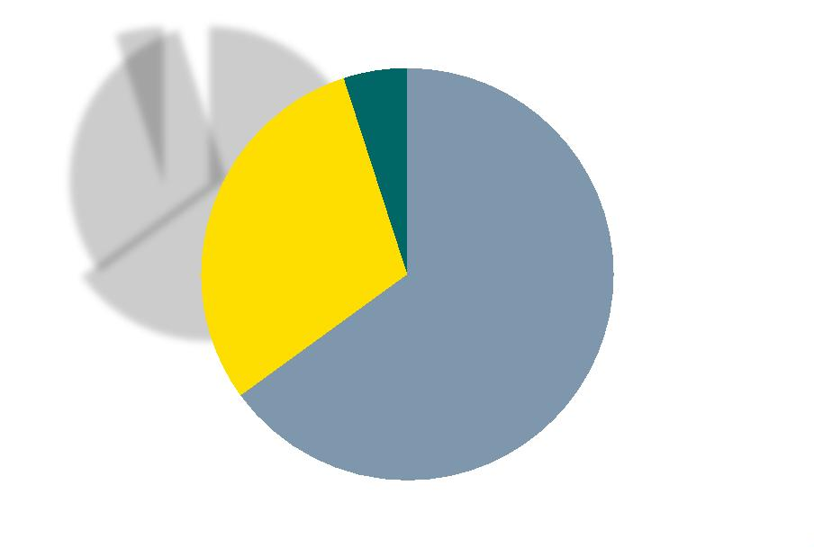

PROGRESSO DO COMPROMISSO
Neste compromisso foram definidos os seguintes marcos com níveis distintos de complexidade e com a participação de diferentes
atores.
Marcos
1
2
3
4
5
6
Mapear o ecossistema de dados étnico-raciais
Mapear as necessidades de informação de ecossistema
Construir modelo de referência para dados étnico--raciais para ações afirmativas
Propor modelo de referência ao Comitê Central de Governança de Dados (CCGD)
Adaptar ‘dados.gov.br’ para melhor catalogar, identificar e apresentar dados raciais
Articulação com o Ministério do Trabalho e Emprego (MTE), Instituto Nacional de Estudos eꢀPesquisas Educacionais Anísio
Teixeira (INEP) e Autoridade Nacional de Proteção de Dados Pessoais (ANPD) para aumentar oferta de dados
7
8
9
Orientação normativa sobre os padrões de abertura de dados de universidades, institutosꢀfederais em transparência
Base-piloto de integração de dados
Guias de orientação sobre ação afirmativa para Institutos Federais, órgãos e entidades da Administração Pública Federal
direta e indireta
1
1
1
1
0
Realizar avaliação sobre a implementação das ações afirmativas
1
2
3
Capacitar agentes públicos para coleta, tratamento e análise de dados étnico-raciais
Articular para a inclusão de módulo sobre cotas nos concursos nos sistemas estruturantes do governo federal
Estratégia de divulgação do ‘dados.gov.br'
14
Guia de orientação de boas práticas para produção, coleta e disponibilização de dados para bancas de heteroidentificação
15
Criação de um programa de dados de ações afirmativas e permitir a adesão de estados e municípios, via termo de adesão,
ofertando capacitação técnica e fomentando a formação de uma rede interfederativa de boas práticas
1
6
Ações de incentivo e promoção à divulgação de dados sobre ações afirmativas raciais no setorꢀprivado
Ações de estímulo para a disponibilização e uso de dados sobre políticas afirmativas
Polos avançados de ações afirmativas em cada região para padronização dos dados
17
1
8
9
1
monitoramento da implementação da Lei nº 10.639/2003 (torna obrigatório o ensino de História e Cultura Afro-Brasileira
em todas as escolas) nosꢀmunicípios, considerando informações de orçamento, equipes, regulamentação e divulgação de
boas práticas
2
0
Estabelecer indicadores de qualidade para os dados étnico-raciais na educação
A seguir é possível observar o gráfico que demonstra situação do andamento dos marcos:
Conluídos;
1
Em
andamento;
6
Não
iniciados;
1
3
Página 2



MARCOS CONCLUÍDOS
MARCO
ORGANIZAÇÕES
ENVOLVIDAS
ENTREGAS
1
2
Articular para a inclusão de módulo sobre cotas nos
concursos nos sistemas estruturantes do governo federal
MGI (Coordenador)
Órgãos mobilizados para a
inclusão de Módulo sobre
cotas nos concursos nos
sistemas estruturantes do
governo federal (Comunica
nº 565024, de 8 de
CGU
MIR
novembro de 2023)
MARCOS EM ANDAMENTO
MARCO
ORGANIZAÇÕES
ENVOLVIDAS
PREVISÃO DE FIM
1
Mapear o ecossistema de dados étnico-raciais
MIR* (Coordenador)
CEDRA**
ABR/25*
*Previsão alterada para
possibilitar que a
CGU
SENAPIR/MIR faça a
análise das informações
coletadas, pareamento
com outras ações do MIR
já em andamento e
*
Em tratativas entre CGU e
MIR, foi decidido que o MIR
assumirá a coordenação do
marco, tendo em vista
estudos anteriores que a
área já vinha trabalhando e
articulações estabelecidas
neste campo
proposição de sugestões
*
* Inclusão do CEDRA como
organização envolvida
Detalhamento das Ações:
•
•
O CEDRA fez contribuições na planilha de Mapeamento de ecossistema de dados étnico-raciais
A Planilha está em análise pela DAMGI/MIR
2
Mapear as necessidades de informação de ecossistema
MIR* (Coordenador)
JUN/25*
CEDRA
CGU
*Previsão alterada para
possibilitar que a
SENAPIR/MIR faça a
análise das informações
coletadas, pareamento
com outras ações do MIR
já em andamento e
*
Em tratativas entre CGU e
MIR, foi decidido que o MIR
assumirá a coordenação do
marco, tendo em vista
estudos anteriores que a
área já vinha trabalhando e
articulações estabelecidas
neste campo
proposição de sugestões
Detalhamento das Ações:
As atividades deste marco estão condicionadas ao marco 1 e as discussões ocorreram em paralelo
Construir modelo de referência para dados étnico--raciais MIR (Coordenador)
3
SET/25*
para ações afirmativas
CGU
*Previsão alterada pois a
execução deste Marco
depende da conclusão dos
Marcos 1 e 2
GEMMA
IEDE
MGI
Detalhamento das Ações:
Pesquisa inicial sobre dados étnico-raciais para construção de base conceitual
Página 3



9
Guias de orientação sobre ação afirmativa para Institutos MIR(Coordenador)
NOV/25*
Federais, órgãos e entidades da Administração Pública
GEMMA
MGI
*Previsão alterada poia a
execução depende do
estabelecimento de
Federal direta e indireta
parceria com alguma
Instituição de Ensino
Superior - IES que conte
com grupo de pesquisa na
área para apoiar a
elaboração dos guias
Detalhamento das Ações:
Após análise do Guia de Ações Afirmativas do PFAA (Programa Federal de Ações Afirmativas) foi constatada a inviabilidade de ser
utilizado como referência no Marco. Sendo assim, parcerias devem ser firmadas para o andamento das ações
14
Guia de orientação de boas práticas para produção, coleta e MIR* (Coordenador)
DEZ/25*
disponibilização
heteroidentificação
de
dados
para
bancas
de
CEDRA
GEMMA
MGI
*Previsão alterada pois o
MIR necessitará de mais
tempo para definir a
estratégia de execução e
definir as atividades após a
desistência do GEMAA da
Coordenação do marco
*
O GEMMA comunicou a
desistência de coordenar o
Marco por insuficiência de
pessoal. O MIR assumiu a
coordenação.
Detalhamento das Ações:
•
•
Foi solicitada a listagem das atividades restantes a fim de distribuir entre os atores envolvidos no Marco
GEMAA realizou listagem das atividades restantes
MARCOS NÃO INICIADOS
MARCO
ORGANIZAÇÕES ENVOLVIDAS
PREVISÃO DE
INÍCIO
PREVISÃO DE FIM
4
Propor modelo de referência ao Comitê
Central de Governança de Dados (CCGD)
CGU (Coordenador)
MIR
JUL/24
SET/25*
* Previsão alterada
pois a execução do
marco depende
diretamente dos
resultados do marco
3
que está atrasado
5
Adaptar ‘dados.gov.br’ para melhor catalogar,
identificar e apresentar dados raciais
CGU (Coordenador)
MIR
JAN/24
JUN/25*
* Previsão alterada
pois a adaptação
depende de sprints
autorizadas pela TI
do órgão
responsável (CGU) e
não será possível
fazê-lo ainda em
2
024. Nova
autorização ocorrerá
no primeiro
semestre de 2025
6
Articulação com o Ministério do Trabalho e
Emprego (MTE), Instituto Nacional de Estudos
eꢀPesquisas Educacionais Anísio Teixeira
(INEP) e Autoridade Nacional de Proteção de
Dados Pessoais (ANPD) para aumentar oferta
de dados
MIR*(Coordenador)
CEDRA
MAR/24
AGO/25*
* Previsão alterada.
Como o MIR irá
assumir a
coordenação do
marco, necessitará
de mais tempo para
definir a estratégia a
CGU
Instituto Alana
IEDE
*
Em tratativas entre CGU e
MIR, foi decidido que o MIR
Página 4


assumirá a coordenação do
marco, tendo em vista estudos
anteriores que a área já vinha
trabalhando e articulações
estabelecidas neste campo
estruturar as
atividades
7
8
Orientação normativa sobre os padrões de
abertura de dados de universidades,
institutosꢀfederais em transparência
CGU (Coordenador)
JUL/24
JAN/26
AGO/25*
* Previsão alterada
em função da
alteração de gestão
e ajustes de equipe
da área específica
do órgão
CEDRA
GEMMA
MGI
MIR
coordenador.
Base-piloto de integração de dados
GEMMA (Coordenador)
DEZ/26
MIR
Senado
1
0
Realizar avaliação sobre a implementação
das ações afirmativas
ENAP (Coordenador)
MIR
JAN/27
AGO/24
JUN/27
DEZ/26
11
Capacitar agentes públicos para coleta,
tratamento e análise de dados étnico-raciais
ENAP (Coordenador)
Geledes
MIR
Senado
1
3
5
Estratégia de divulgação do ‘dados.gov.br'
CGU (Coordenador)
MIR
AGO/24
JAN/25
MAR/25
DEZ/26
1
Criação de um programa de dados de ações
afirmativas e permitir a adesão de estados e
municípios, via termo de adesão, ofertando
capacitação técnica e fomentando a
formação de uma rede interfederativa de
boas práticas
MIR (Coordenador)
CGU
Senado
1
6
Ações de incentivo e promoção à divulgação
de dados sobre ações afirmativas raciais no
setorꢀprivado
Instituto Ethos (Coordenador)
JUN/24
JUL/25
JAN/25
JUN/24
DEZ/25
DEZ/26
DEZ/25
DEZ/25
CGU
MIR
17
Ações de estímulo para a disponibilização e
uso de dados sobre políticas afirmativas
ENAP (Coordenador)
CGU
MIR
1
8
9
Polos avançados de ações afirmativas em
cada região para padronização dos dados
MIR (Coordenador)
ENAP
MGI
1
Elaboração e aplicação do plano de
monitoramento da implementação da Lei nº
Instituto Alana (Coordenador)
Instituto Geledes
MIR
10.639/2003 (torna obrigatório o ensino de
História e Cultura Afro-Brasileira em todas as
escolas) nosꢀmunicípios, considerando
informações de orçamento, equipes,
regulamentação e divulgação de boas
práticas
2
0
Estabelecer indicadores de qualidade para os
dados étnico-raciais na educação
IEDE (Coordenador)
Senado
ABR/24
DEZ/25*
* Previsão alterada
pois execução deste
Marco depende da
conclusão dos
Marcos 1, 2 e 3.
Página 5

